Хит-парад решений российских судей: Лапочкин прав!
«Советский спорт» продолжает исследовать работу главных арбитров и ассистентов судьи на матчах российской премьер-лиги.
- 04 октября 2017 19:45
- Алексей Андронов
- «Советский спорт»
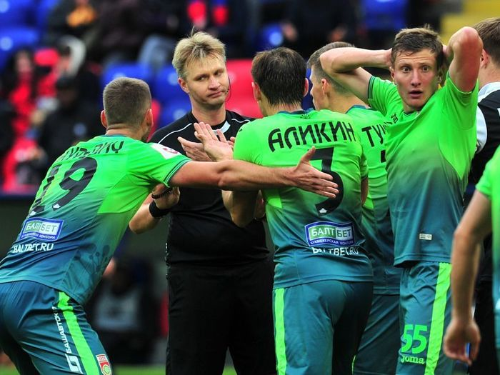
Арбитр Сергей Лапочкин назначает пенальти в матче ЦСКА - "Уфа"., «Советский спорт»
Теперь наш хит-парад будет традиционным – после каждого четного тура.

Главные арбитры
1-е место – решение Сергея Лапочкина назначить пенальти на 88-й минуте матча ЦСКА – «Уфа».
После передачи из глубины поля от Александра Головина мяч в середине штрафной уфимцев достался Федору Чалову. Нападающий ЦСКА в борьбе с защитником гостей Джемалом Табидзе все же исхитрился нанести удар по воротам, но уже в падении. Лапочкин незамедлительно указал на точку, повтор убеждает в правоте арбитра – Табидзе не только придерживает соперника руками, но и наносит удар своей правой ногой по правой ноге Чалова.
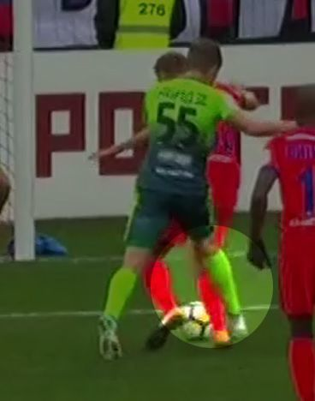
2-е место – решение Сергея Карасева показать желтую карточку на 62-й минуте матча «Локомотив» – «Динамо».
Контратака динамовцев с правого фланга продолжилась диагональной передачей на Евгения Луценко. Пытавшийся прервать пас Соломон Кверквелия по мячу не попал, а Игорь Денисов зацепил Луценко за пятку. Решение о выносе предупреждения – абсолютно верное – мяч уходил в сторону от ворот, поэтому признаков «фола последней надежды» здесь нет.
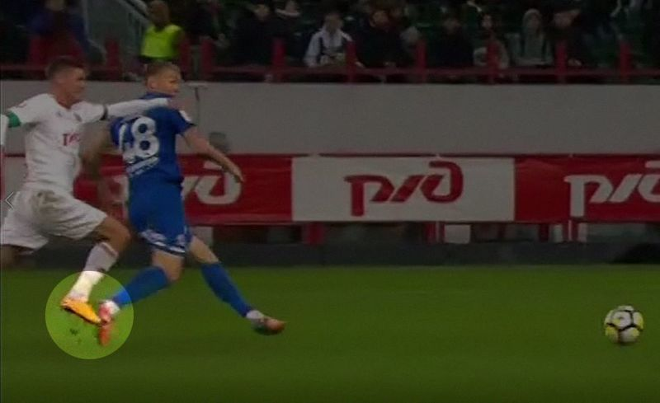
3-е место – решение Сергея Иванова показать красную карточку игроку «Краснодара» на 56-й минуте выездного матча против «Арсенала».
Перехватив мяч в собственной штрафной, туляки сумели в два паса выйти в контратаку. Судя по всему, Шарль Каборе усомнился в том, что не проиграет в скорости Эвансу Кангва, и хоккейным силовым приемом сбил его в метре от центральной линии. Видимо, рассчитывая, что за такой фол красной карточки не последует. Расчет оказался неверным – Иванов отправил буркинийца в раздевалку.
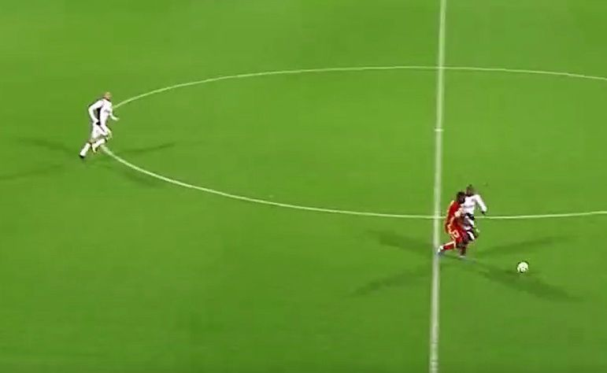
4-е место – решение Алексея Николаева вынести второе предупреждение, и удалить с поля игрока гостей на 46-й минуте матча «Тосно» – «Ахмат».
Сразу же после возобновления игры после перерыва «Тосно» длинной передачей попытался найти на левом фланге новоиспеченного форварда российской сборной Антона Заболотного. Вышедший в единоборство с ним Антон Швец пытался сыграть в мяч, и даже не смотрел на соперника. Но зачем-то выставил вперед локоть, которым и попал Заболотному в левое ухо. Заслуженная карточка, а поскольку она вторая – удаление.
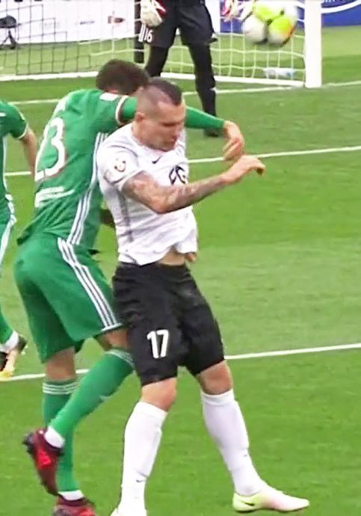
5-е место – решение Алексея Матюнина продолжить игру, а потом показать «отложенную» желтую карточку а 24-й минуте матча «Анжи» – «Зенит».
Во время контратаки «Зенита» Леандро Паредес был сбит Иваном Маркеловым в центральном круге, но успел отдать передачу направо Браниславу Ивановичу. Арбитр дал возможность «Зениту» продолжить острую атаку, а после ее завершения наказал Маркелова за грубость.

Ассистенты главного арбитра
1-е место – решение Алексея Лунева не фиксировать офсайд во время голевой атаки на 59-й минуте матча «Анжи» – «Зенит».
После паса из глубины поля защитник «Зенита» Эммануэль Маммана решил дождаться, пока мяч прилетит к нему, но его опередил Иван Маркелов, сбросивший мяч на ход Адлану Кацаеву. В сложном моменте Лунев сработал идеально, увидел, что Леандро Паредес находится ближе к воротам, и дал возможность Кацаеву поразить ворота другого Лунева – Андрея.
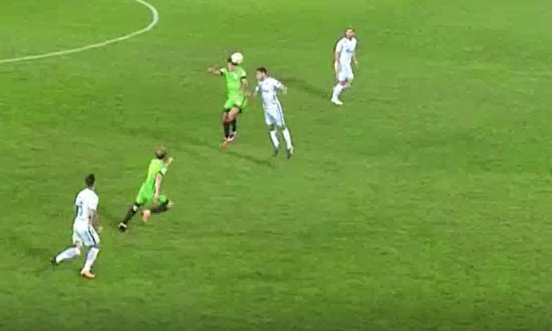
2-е место – решение Дмитрия Мосякина зафиксировать положение «вне игры» на 15-й минуте матча «Динамо» – ЦСКА.
После диагональной подачи Вандерсона Фатос Бечирай головой переправил мяч в ворота, однако за мгновение до передачи Василий Березуцкий разгадал намерения динамовцев, сделал шаг вперед, и оставил черногорца в офсайде. Мосякин занимал идеальную позицию, и видел эпизод как на ладони.
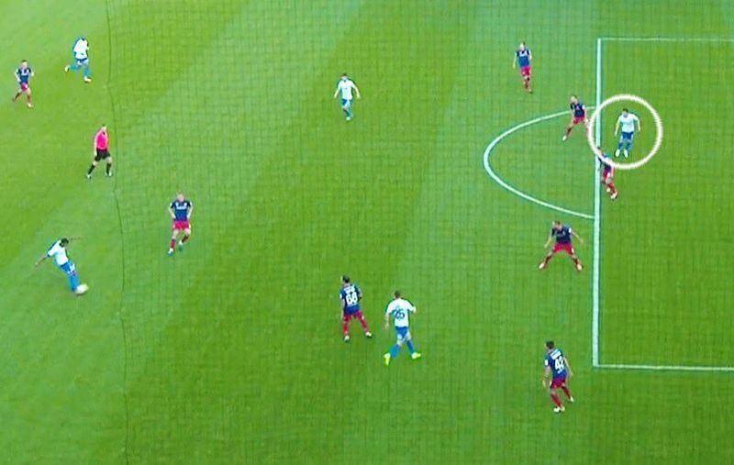
3-е место – решение Константина Шаламберидзе не фиксировать офсайд на 66-й минуте матча «Локомотив» – «Динамо».
Тот случай, когда здорово сыгравший нападающий помог арбитру на линии качественно выполнить свою работу. Евгений Луценко действительно забрался в офсайд, но, верно оценив свою позицию, вернулся назад и расположился глубже Кверквелии, после чего Хали Тиам и отдал ему пас. Решение продолжить атаку было верным.
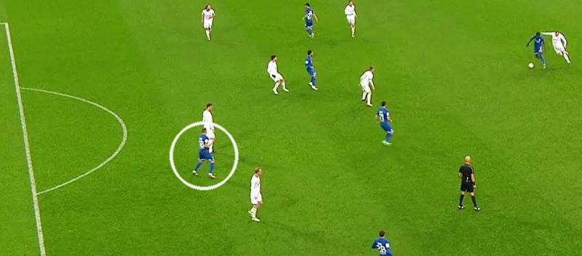
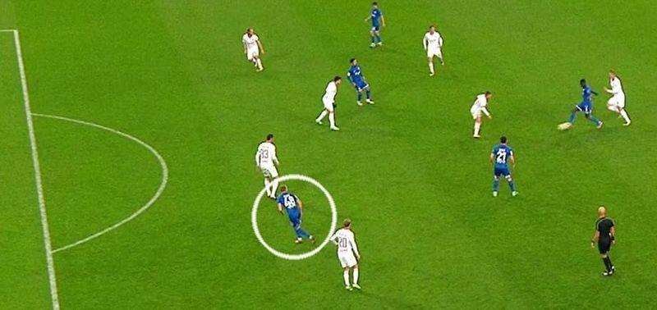
4-е место – решение Александра Кудрявцева зафиксировать офсайд на 89-й минуте матча «Спартак» – «Урал».
Ивелин Попов совершил длинный рейд к штрафной площади гостей, и все-таки нашел возможность сделать пас на Педро Рошу, который поразил ворота Ярослава Годзюра. Но от внимания арбитра на линии не ускользнул тот факт, что бразилец был в офсайде.
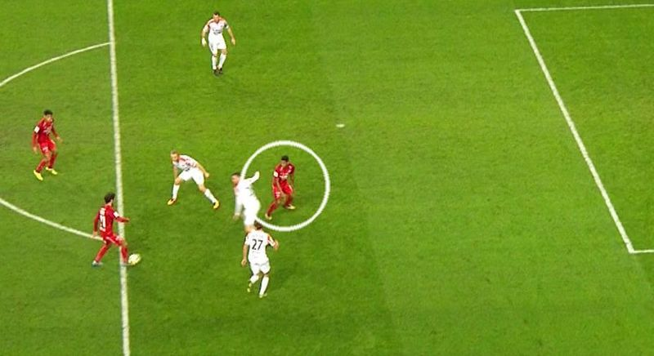
5-е место – решение Ильи Елеференко зафиксировать нарушение правил (игру рукой) на 54-й минуте матча «Ахмат» – «Рубин».
Атака «Рубина» завершалась длинным пасом в штрафную в направлении Сердара Азмуна. Иранец неудачно выбрал позицию, и к мячу не успевал, остановить его удалось только с помощью руки. Елеференко немедленно просигнализировал Алексею Сухому и игра была остановлена.

